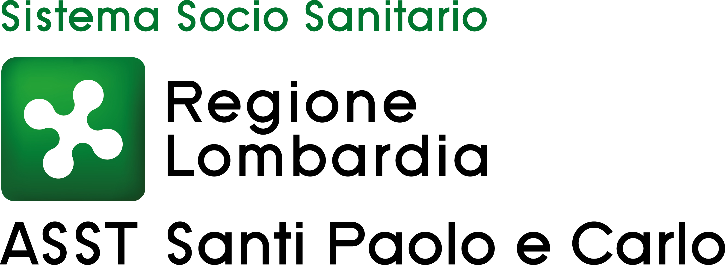
Comunicato Stampa n. 04/2020

COMUNICATO STAMPA

DAMA San Paolo si fa in 15: il primo incontro nazionale delle strutture sanitarie con percorsi dedicati ai
pazienti con disabilità

ASMeD, il primo passo verso la Rete DAMA Nazionale

Milano, 20 Febbraio 2020 – Sabato 15 febbraio all’Ospedale San Paolo di Milano Filippo Ghelma, Direttore di DAMA (Disabled Advanced Medical Assistance) San Paolo, e Matteo Stocco, Direttore Generale dell’ASST Santi Paolo e Carlo, hanno accolto gli oltre 50 rappresentanti dei 15 reparti ospedalieri, presenti su tutto il territorio nazionale, dedicati all'accoglienza e alla cura dei pazienti con disabilità ed esponenti del Comitato Scientifico della Carta dei diritti delle persone con disabilità in ospedale.
Il primo raduno nazionale dei DAMA, un momento importante che pone le basi per la futura creazione di una Rete DAMA Nazionale per rispondere alle esigenze di salute delle persone con disabilità, attraverso servizi ospedalieri. Fortemente collegati con il territorio, strutturati per accogliere i pazienti con grave disabilità, con difficoltà di comunicazione o incapaci di collaborare ad esami clinici e strumentali.
Dall’esperienza di DAMA al San Paolo di Milano, ormai ventennale, sono nati altri 14 centri DAMA sul territorio regionale e nazionale (da Mantova a Varese, Empoli, Bolzano, Terni, Cosenza, Roma, ecc.) e sono una decina le strutture ospedaliere che stanno lavorando per implementare il “modello” nella loro azienda.
All’ordine del giorno dell’incontro un solo punto: porre le basi per la creazione di una Rete Nazionale DAMA che possa mettere in atto tutte le azioni utili e necessarie a garantire il diritto alla salute e l’accesso alle cure delle persone con disabilità, sanciti dall’art. 32 della Costituzione italiana, dall’art. 25 della Convenzione ONU sui diritti delle Persone con disabilità e declinato nella Carta dei Diritti delle persone con disabilità.
Il primo passo verso la futura Rete DAMA si è concretizzato con la firma dell'atto costitutivo dell'Associazione per lo Studio dell'assistenza medica alla persona con Disabilità - ASMeD, che vede tra i soci fondatori tutti i DAMA attualmente operanti e alcuni esponenti del comitato scientifico della Carta dei Diritti delle persone con Disabilità in Ospedale.
“La chiamata a Milano di tutti i professionisti che operano nei centri DAMA è stata voluta per muovere i primi passi verso la strutturazione di una Rete DAMA Nazionale organizzata, che riesca a potenziare sinergicamente le capacità di risposta di ogni singola struttura, a vantaggio delle persone con grave disabilità e delle loro famiglie, condividendo soluzioni, protocolli, modelli organizzativi di risposta ospedaliera e territoriale” dichiara Filippo Ghelma, Direttore di DAMA San Paolo e Presidente della neonata ASMeD.
Le strutture DAMA, ognuna con le proprie peculiarità, forniscono quotidianamente risposte ai problemi di diagnosi e cura delle persone con gravi disabilità intellettive e neuromotorie che incontrano all’accesso negli ospedali e che, se non superati, si traducono nell’impossibilità di garantire il diritto alla salute riconosciuto ad ogni individuo.
Da qui l’esigenza dei Centri di promuovere i principi dell’assistenza medica alle persone con disabilità, quale medicina e nursing centrati sulla personalizzazione delle cure, promuovere la ricerca e il confronto sulla medicina e sull’organizzazione sanitaria finalizzate alle cure e all’assistenza delle persone con disabilità, con particolare riferimento a quelle con marcate difficoltà cognitive, comunicative e/o neuromotorie, nonché persone con disabilità sensoriali e promuovere e attuare attività di formazione ai medici e agli operatori sanitari.
Con la nascita di ASMeD e della futura Rete Nazionale DAMA si vuole definire un programma nazionale per l’organizzazione di una rete di ospedali, caratterizzata da una forte continuità tra ospedale e territorio, definire raccomandazioni/linee guida nazionali in materia di assistenza medica alle persone con disabilità e promuoverne la diffusione e l’applicazione nei servizi, definire percorsi formativi nei corsi universitari di medicina e delle professioni sanitarie, promuovere e attuare indagini epidemiologiche, collaborare con il Ministero della salute, le Regioni, l’Istituto Superiore di Sanità, l’Osservatorio Nazionale sulla condizione delle persone con Disabilità, l’ISTAT e gli altri organismi e istituzioni sanitarie e le Associazione di Rappresentanza delle persone con disabilità.
“L’esperienza di DAMA San Paolo ha permesso a tante realtà ospedaliere, con caratteristiche diverse, di adottare il modello organizzativo milanese – dichiara Matteo Stocco, Direttore Generale dell’ ASST Santi Paolo e Carlo - Sono particolarmente orgoglioso di questo successo che ci vede da sempre in prima linea nell’assistenza e la cura della persona con disabilità, confidando che questo nostro impegno porti un cambio culturale dell’accoglienza medica alle categorie fragili.”

